# 图易大数据决策产品生态平台

随着互联网、云计算、物联网、社交网络等技术的兴起和普及，全球数据的增长快于任何一个时期，可以称作是爆炸性增长，而数据的存储单位也由ＧＢ、ＴＢ 到 ＰＢ、ＺＢ不断扩大。大数据发展过程中所面临的问题也越来越多，大数据是来自不同地方、不同标准、数据量大、多种结构形式、实时性等多样化要求的数据信息，这无疑增加了数据采集和整合的困难；大数据的价值就产生于分析的过程，但是它同样带来了很大的挑战。虽然数据量大带来更大价值的，但也带来了更多的数据噪音。同样，对于大数据结果的显示，传统的以文本形式输出结果对于形式复杂的海量数据是不可行的。

图易大数据决策产品生态平台是海云数据在大数据领域又一款经典力作，海云数据充分发挥数据可视分析的认知价值优势，将大数据前端应用到后端云计算平台、将业务决策分析到数据整合治理、将大数据软件部署到硬件平台，完美实现数据采集、存储、处理、分析、展示的全流程可视化，为用户提供完整的大数据一站式整体解决方案。

# 产品概述

图易作为可复制、模块化、标准化的大数据决策产品生态平台，面向渠道商和合作伙伴开放数据银行，提供海量数据资源，整合多行业业务场景，出售算法模型，智能匹配不同业务场景的需求，根据行业知识定制业务主题并结合大数据可视分析与计算机视觉技术，实现大数据的可视分析及其应用，充分发挥可视分析的认知价值优势。 图易深入公安、军工、航空、金融、快消等多个行业，通过可交互式实时数据可视分析来帮助解决业务问题，形成行业产品。垂直行业产品，衍生多应用场景子产品，如公安行业的串并案分析、110指挥中心调度平台、轨迹分析、情报研判等。实现大数据落地业务场景，帮助用户挖掘大数据价值的最后一公里。

# 产品定位

图易面向供应商、渠道商、合作伙伴，提供一站式的大数据可视分析决策服务。通过底层的图易云访问、调用图易数据银行中的业务数据，将业务数据与行业知识相结合；智能匹配算法模型实现深度学习，并利用关联分析、空间分析、多维分析、时空轨迹分析等可视分析方法，实现业务数据的可视分析深度应用行业，形成行业产品。例如，针对实际业务场景，利用有价值的业务数据，结合业务的高级算法模型，通过图易大脑，实现业务数据价值；依托于专业的行业咨询，及全面的业务解决方案知识库体系，落地不同行业的业务主题包。在此基础上，根据不同行业的业务需求差异，形成针对公安、航空、金融等行业，延伸出智警、智航顺、金智等适用于不同实际业务场景的行业应用。满足用户的精细化需求，垂直行业进行深度分析，实现行业分析决策的价值，如公安的串并案分析、航空行业的地勤管控以及金融行业的风险监控等分析服务。最终图易建立起技术数据与业务决策之间的桥梁，实现数据世界的就价值洞察与认知。

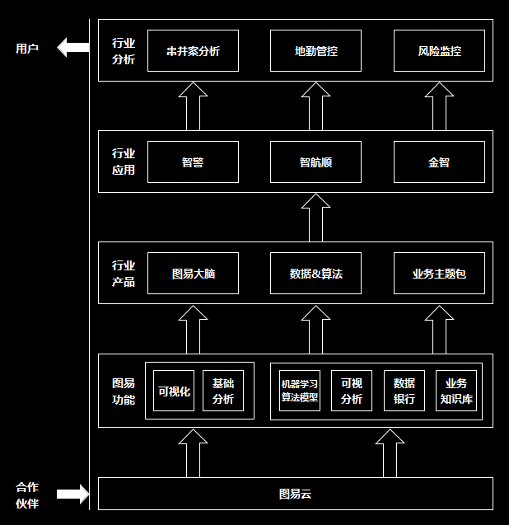

# 产品架构

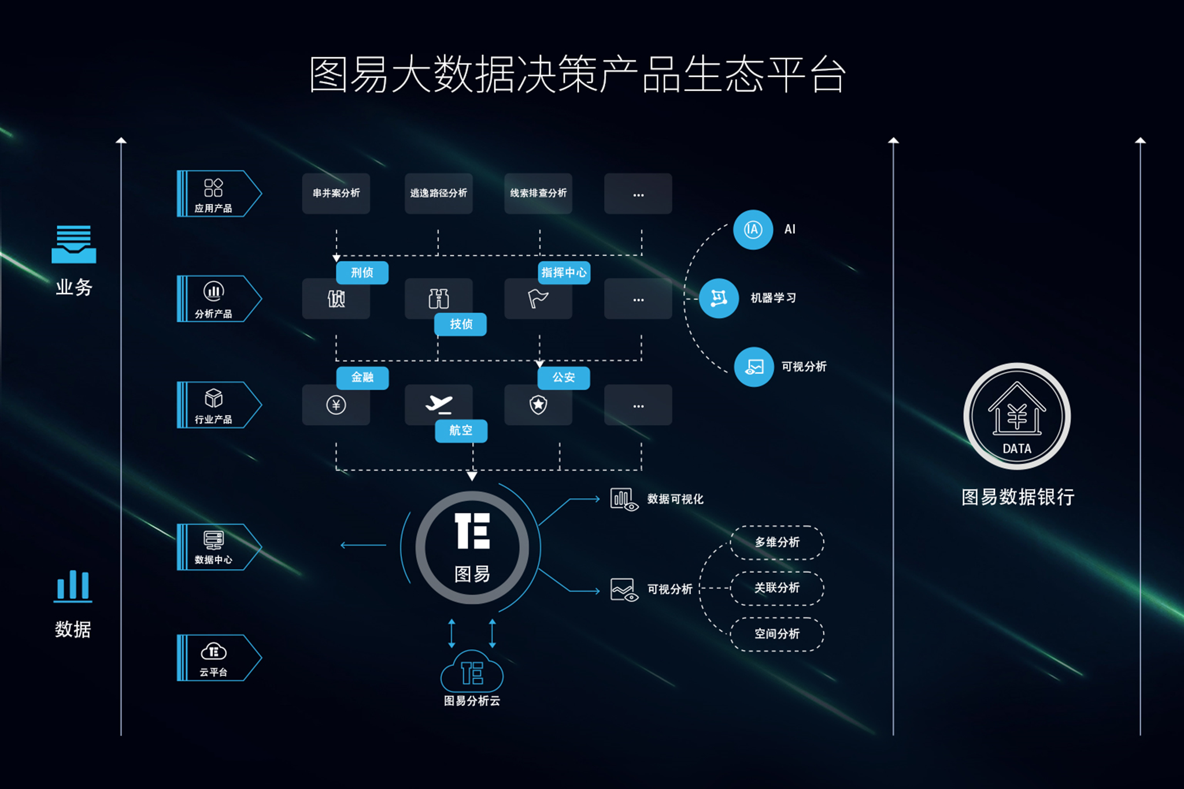

图易将多行业海量的异构数据进行采集存储于数据银行中，考虑到海量数据的安全问题，将其上传至图易分析云平台。针对不同业务需求，图易对多数据源、多结构数据进行高级处理，形成有价值的业务数据存储在数据中心。图易的可视分析引擎提供多维分析、关联分析、空间分析等方法，结合先进的大数据可视化技术，形成行业产品，如：金融、航空、公安、军工、快消等。图易利用可视分析、AI、机器学习等分析技术深入行业业务，衍生出不同业务场景的行业子产品，如：串并案分析、逃逸路径分析、线索排查分析等刑侦业务产品。帮助行业决策者站在业务角度上，更加快速、全面的做出业务决策，从而实现大数据落地业务场景，实现数据价值。

# 客户价值

## 多业务场景算法模型

随着互联网、物联网、云计算的迅猛发展,数据随处可见、触手可及。任何领域的普通个人均存在着大数据分析的需求。图易针对这一需求进行创新创造，结合多年行业知识积累，打造算法模型库，覆盖市场绝大多数行业业务需求，图易可根据用户行业的不同、业务的不同，智能匹配推荐更贴近实际业务场景的算法模型，引导性地解决客户业务上的问题，最终使用户快捷方便地、自助式地实现大数据可视分析，满足自己的个性化需求，突显大数据的魅力。

## 异构数据的关联

大数据时代数据的来源众多，且多来自于异构环境。用户即时获得数据源，得到的数据的完整性、一致性、准确性都难以保证，数据质量的不确定问题将直接影响可视分析的科学性和准确性。图易数据银行建立集成的数据接口，通过数据连接中间件相应的接口，以标准的形式反馈给用户。解决多业务系统的信息孤岛问题，以供行业算法模型的方便调用，最终推动业务场景的落地，实现数据价值最大化。

## 可视分析引导决策

如今大量的可视化表征的创造仅仅在于追求技术角度的创新，而忽略了大数据所固有的特点，无法让用户一眼看懂业务主题所反馈的信息。图易的可视化组件库的设计依据合理性、自然性、直观性及有效性以满足不同业务场景下的组件可视分析，用户不仅可进行人机交互而且在可视分析过程中，支持界面隐喻与交互组件，帮助用户直观地了解数据背后的信息。图易的可视分析能够有效地弥补计算机自动化分析方法的劣势和不足，辅助用户更为高效地洞悉大数据的价值，作出精准决策。

# 核心技术

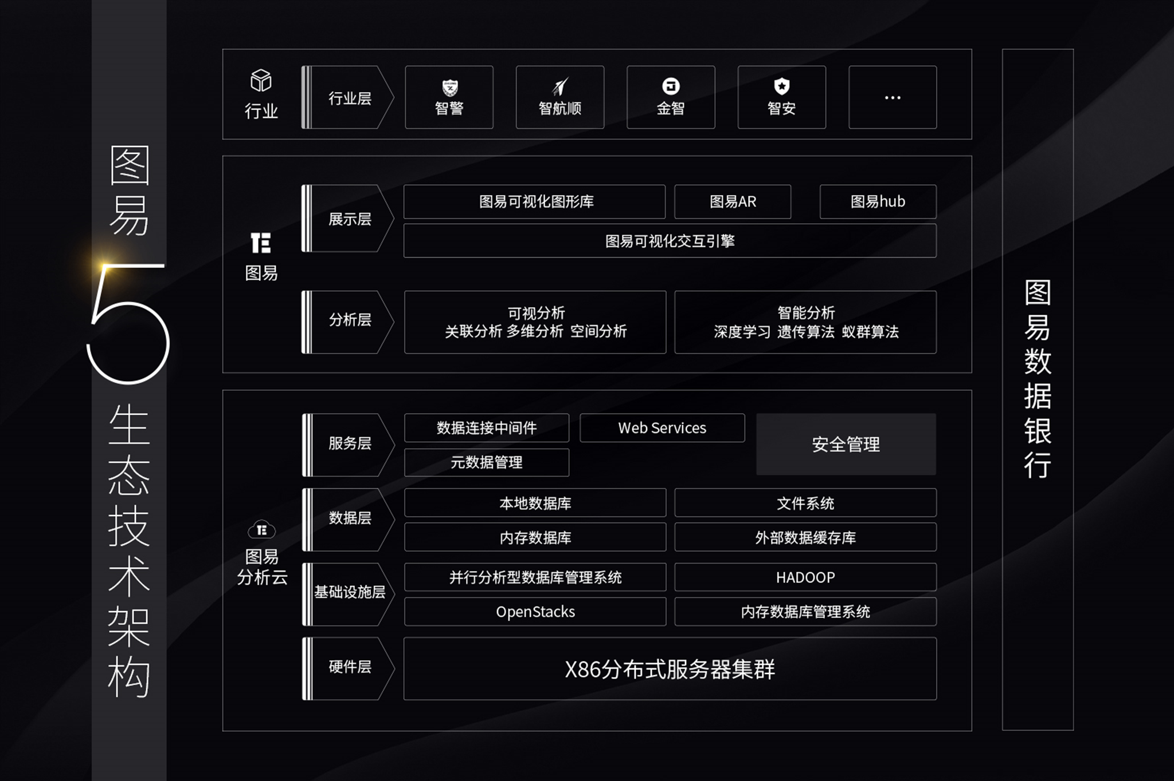

图易的技术框架，从整个的程式上划分，共有7个层次：

最底下的是硬件层，硬件层基本上会采用S86的服务器，它最大的好处是标准的服务器，性价比比较高，而且可扩展性比较强。

在基础设施层，采用应用分析数据的web系统去解决大数据量的问题。但是还是很有帮助的。同时，图易搭载了内存数据库管理系统，应付用户对反应速度要求非常高的一些请求。Openstack，主要是满足用户对虚拟化的需求，有了虚拟化，包括扩容，包括系统的迁移都会方便很多，所以这是我们在基础设施层的一些配置。

数据层上图易有本地的数据库，也有文件系统。而且也有内存数据库和外部数据库。为解决用户数据孤岛问题，图易采用搜集与连接并存的方式，对于能收集到的数据集成在图易中，对于无法搜集的数据，图易支持直接联接数据源。这种采用分布式的形式建立了图易数据银行。

基于海量的数据，图易的服务层配置元数据管理，是关于数据的数据。由于外部的数据银行的结构差异性大，图易提供数据连接的中间件，针对每一中数据源，开放相应的接口，以标准的形式反馈给用户。应用人员开发的时候根本无需考虑数据源在格式上的不同，只需要按照标准的方式，从图易的数据中间件调用数据即可。在服务层还有Web service，因为数据加载后，用户对如何使用数据，会有千差万别的需求，所以图易会提供Web service，以满足不同用户对数据的需求。

四个层次构成了图易分析云，有了图易分析云保障，相当于图易的应用就会有足够的数据。图易分析云之上是图易产品，基本上分两个层次：一个是分析层，一个是展示层。分析层包括两大部分，一个是可视分析，一个是智能分析，可视分析包括关联分析、多维分析加上空间分析。智能分析包括深度学习、知识图谱等优化算法。

分析层之上的展示层，图易也追求可视化方面的极致展示，相当多的积累形成了图易可视化的图形库。可以用很快的时间就是搭建出一个极致炫酷可视化的界面。展示层面有图易AR和图易HUB，图易HBU主要是一个4K高清大屏，来满足用户在大量信息在单屏显示的需要，这是一个崭新的展示方式。

图易从图易分析云拿到所需要的业务信息，结合各个行业的业务特征，开发出各种各样的产品。图易的产品可以应用于任何行业，可以应用到公安、金融、航空等各个方面，这就是图易的基础架构。

## 智能分析

### 深度学习

图易除了传统的机器学习算法外，还引入了神经网络算法。为了高效深入业务，图易搭建了12层的训练网络，和分布式GPU集群，充分利用图形处理器的多核心计算能力。

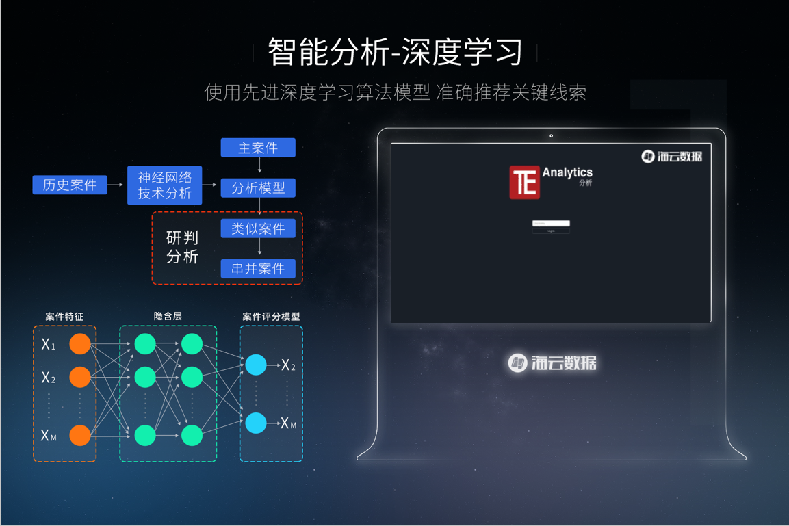

图易开发基于神经网络的串并案分析算法模型。将一个案件的所有信息看做一个文档，将案件不同维度的记录单独进行特征处理，比如时间维度进行年、月、日维度的提取，对地区描述进行层级分离处理，对简要案情进行实体提取等等。经过特征提取的案件会变成平均120个维度的案件文档。基于特征提取的案件库，图易进行了词向量的训练。得到易于分析计算的数字化信息。案件文档经过词向量的处理不仅带来计算的便利，同时还保留了一定的语义信。这种语义信息在案件发生地区这类特征上具有很重要的参考价值。

有了较好的文档向量，图易将两两标注的串并案件送入神经网络进行学习，调整神经元比例，网络层数以及激活函数等等，最终得到一组能够识别两组案件是否为串并案的神经网络模型。帮助公安系统将串并率提高了30%。

### 知识图谱

知识图谱，本质上是语义网络、是一种基于图的数据结构。由“节点”和“边”构成。在知识图谱里，每个节点表示现实世界中存在的“实体”，每条边为实体与实体之间的“关系”。 相较于传统的关系型数据库，知识图谱使用的是图数据库更擅长存储和表达关系网络。

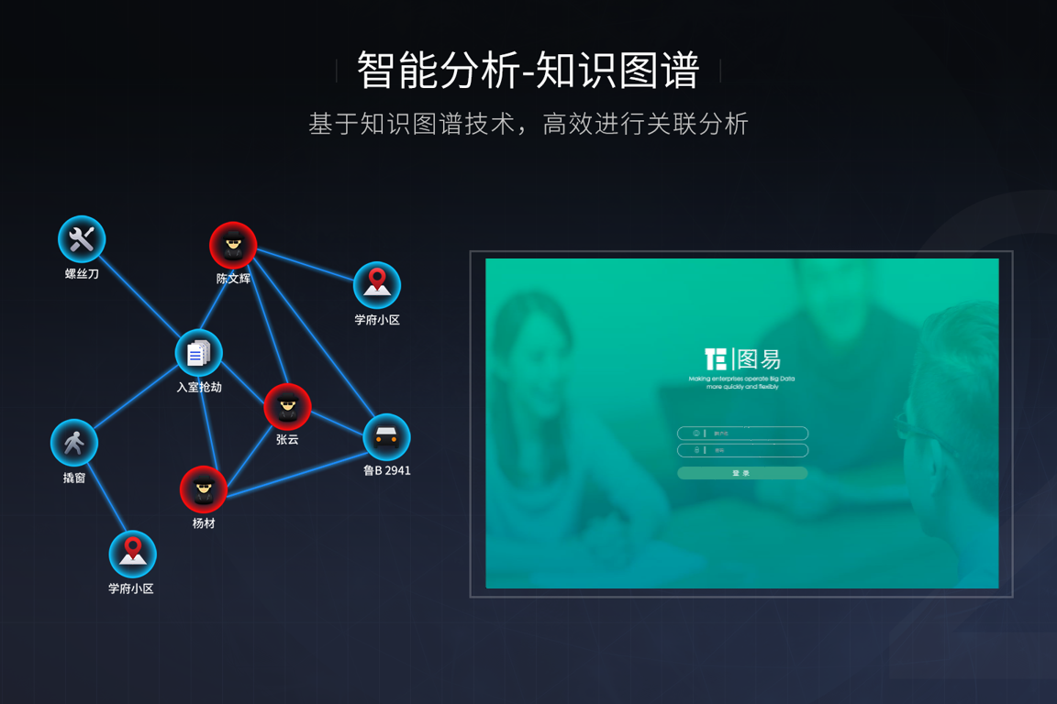

在公安行业里，案件、人、车辆、地址、手机号等实体可简单抽象为一个个实体，人的作案行为、人与人之间手机通信行为、人乘座车辆行为都可以表示为关联。这样现实世界里的高度联系的事件被抽象为知识图谱里的“关系”。用高度抽象的数据表达方式最大限度的还原现实世界，从而在大量关联关系中挖掘有价值的信息。

图易针对公安行业的特点，使用自然语言处理技术和机器学习技术从非结构化的数据中抽取实体信息和关联信息，构建针对公安行业的知识图谱。并基于此知识图谱用来进行关联分析。图易研发的“线索排查”系统基于结构化的“案件数据”、“轨迹数据”、“卡口数据”等以及非结构化的“文本数据”等构建公安行业的知识图谱，更加高效的发现案件之间和人之前的关系联系。

## 可视分析

### 关联分析

图易支持从不同的数据源中提取有用的数据，基于数据间的关联规则，将数据信息自动映射成可视的实体、连线等图形元素，支持分组布局、网状布局、环状布局、时间布局等展现方式将分析过程及结果以图形化的方式呈现。可通过时间、空间条件将复杂的关联关系转换为易于理解和二次分析的时序图，能够清晰地描绘出被分析主题的空间背景。

图易的智能关联分析，主要体现于公安行业，运用大数据可视技术海量数据存储技术，对分析结果进行交互探索式关联分析，帮助业务人员得到需要的线索或情报。

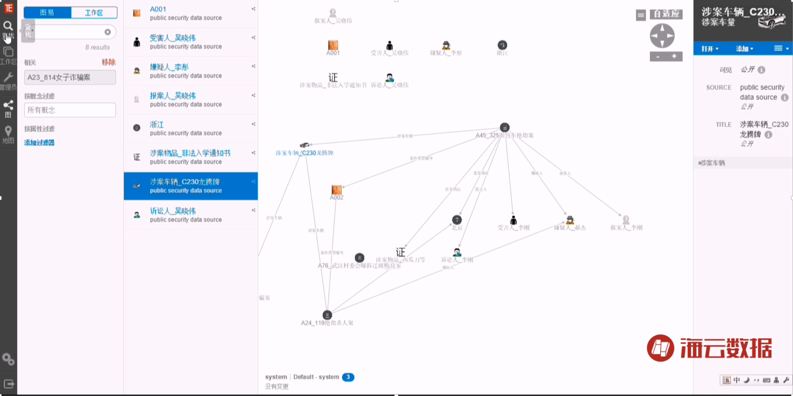

### 空间分析

空间分析是GIS的核心和重要功能之一，图易通过科学的业务模型、地理信息系统专业算法和空间挖掘分析，洞察通过其他方式无法了解的趋势和内在关系，将用户的业务数据在地图上直观显示，地理可视分析融合了地理数据、地理技术、地理思维，以及商业决策、数学模型和政府、企业业务流程等方面的知识，基于专业的GIS平台软件和技术优势，形成各行业解决方案，让GIS从一般的空间事务处理迈向空间决策支持。

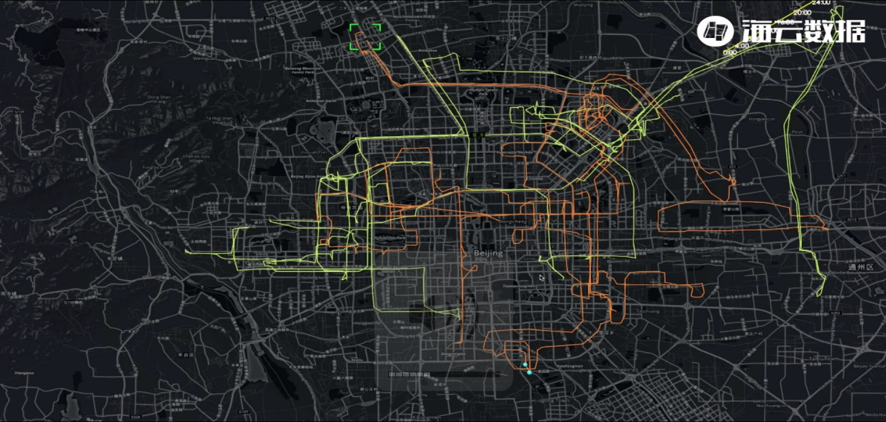

### 多维分析

图易的多维分析技术，基于秒级的计算速度和展示速度，可以随用户的要求组合任意的维度和度量。同时，保障用户即时看到其分析需求对应的数据统计结果，以及通过切换维度和改变条件等方式，满足根据上一步的结果即时产生的新的分析需求。

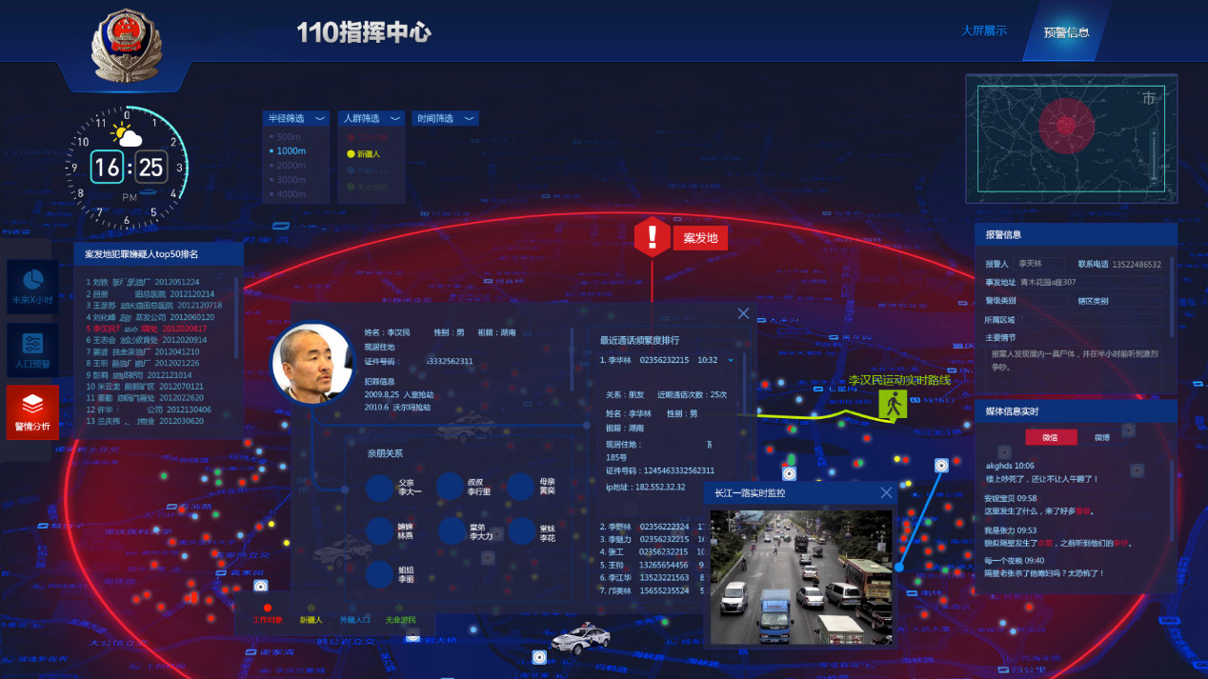

图易提供了各种常见的分析操作，除基本的分组汇总外，还可以进行任意多维度的分析，钻取分析、排序、过滤等等分析功能。

任意多维度分析：图易提供任意维度的数据分析，针对要分析的业务数据，我们可以任意添加需要分析的维度。支持任意维度和度量的切换，保障了当查看分析的人员在查看分析时，如果产生额外的分析需求或改变了已有的分析需求，不需要重新制作一次分析，而可以直接通过切换维度和度量实现。

上卷下钻：前端界面可以将多维数据源的维度层级关系以树形的结构显示出来，通过折叠、展开不同层级的维度，实现上卷、下钻的功能。由于维度数据的关系在选择数据cube模型时已自动完成，则可以对维度直接通过分组以及层级设置进行多层钻取。设置了数据关联的数据之间，可以进行多层钻取设置，通过多层钻取查看数据的详细值。

切片切块：

切片：用户可在多维数据库Cube上对一个维进行选择操作，得到一个二维的平面数据。

切块：用户可在多维数据库Cube上对两个或多个维上进行操作，得到一个子立方体。

旋转：数据旋转操作相当于基于平面数据将坐标轴旋转，用户通过数据旋转可以得到不同视角的数据。例如，旋转可能包含行和列的交换，或是把某一维旋转到其它维中去。

排序：基于查询出来的结果的排序，根据维度自身进行排序，根据汇总指标的大小对维度进行排序展示，根据公式值进行排序。可以进行升序、降序和自定义排序。选择了排序方式，数据会根据所选排序方式自动排序。使用各种排序和Top N功能的组合可以简单直观的分析重点的局部数据。

## 图易分析云

图易分析云是基于成熟的OpenStack的云平台架构进行深度二次开发的产品。图易针对私有云的应用场景，建立开放的、安全的企业级云数据中心，帮助客户打造专属的云计算生态系统。图易分析云是承载图易数据银行的底层软件框架，将存储、网络和计算分析有机地整合，实现服务的自动部署与资源的弹性伸缩。图易分析云按需扩容，节约客户成本，为客户达到商业价值最大化。

图易分析云面向系统资源需要随着业务使用情况进行自动部署和弹性伸缩的场景。图易分析云结合图易数据银行等系统，可以完善地为业务提供所需的资源支持和管理。图易分析云适用于需要构建大数据的集成、处理、存储、挖掘的一站式业务，同时对硬件资源大规模需求，并注重投资利用率的客户。

图易分析云采用最新稳定的OpenStack控制Linux KVM虚拟化模块，以及Ceph文件系统。这种主流的架构可以用于承载绝大部分的企业级服务应用。通过云平台对虚拟服务器和网络的管理，图易分析云能够实现多种网络和安全设置，满足不同服务架构的需求。

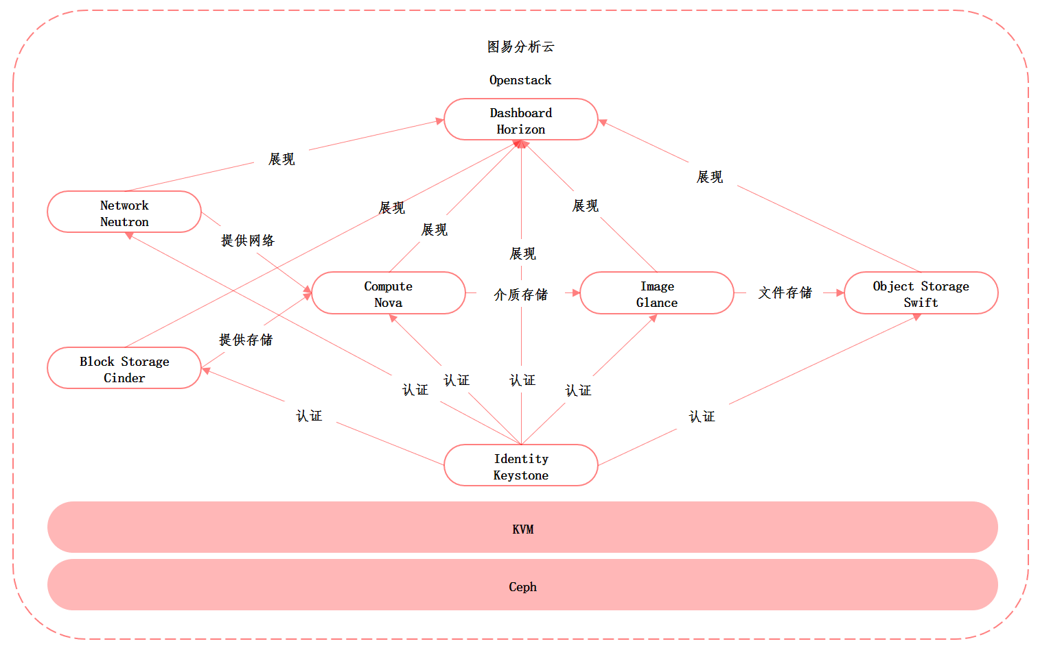

图易分析云作为私有云平台可以有效地分配和管理各业务使用资源的情况。当业务应用需要资源时为其赋予适当的资源量，当业务应用使用量下降时可以减少其占有的资源并给予需要使用资源的业务应用。一方面避免由业务系统重复建设导致资源浪费，另一方面避免因各业务系统初期资源需求少造成资源空闲。使用图易分析云客户不必担心由于旧版业务过时造成相应硬件投资浪费。

图易分析云采用图易作为监控页面，在监控界面上更直观地整合监控信息，为运维人员极大降低工作量和难度。

## 图易数据银行

图易数据银行是具备对结构化、半结构化、非结构化数据获取、存储和处理的软件体系，是将客户数据及外部数据结合的软件数据一体化产品。图易数据银行建立在图易分析云构建的云平台之上，图易分析云为图易数据银行提供存储管理，以及承载应用服务的虚拟服务器建立和管理。图易数据银行为客户建设适应业务需求的信息资源统一共享平台。

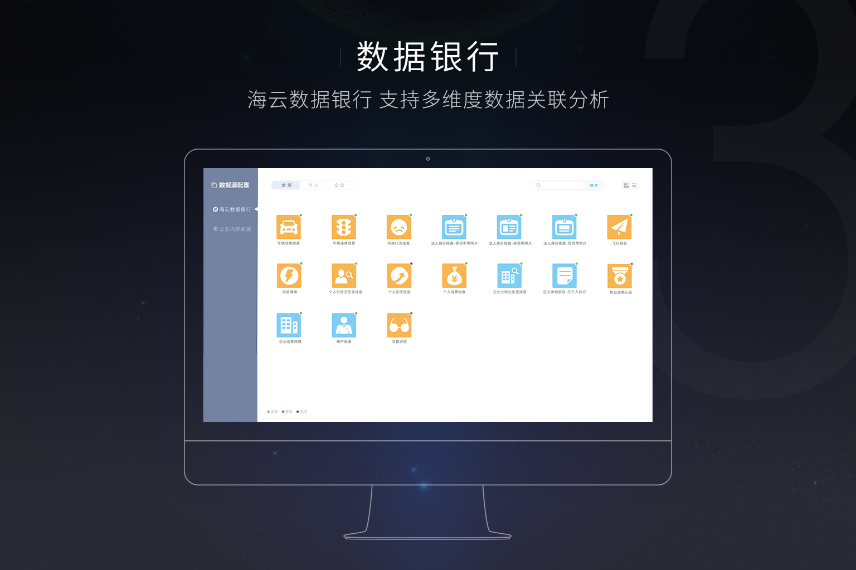

图易数据银行可以加载客户的多种类型的数据：非结构化数据文件（包括视频文件、音频文件），半结构化数据文件（包括日志文本文件、XML文本文件、JSON文本文件），结构化数据（包括多种常见的数据库管理系统中的数据）。图易数据银行也可以通过网络使用WebService方式获取外界数据。将多数据源的数据与多应用环境进行整合，补充业务需求中的数据缺失，结合在不同来源的数据进行多维交叉分析，提升客户现有数据的价值，并超出客户已有数据能够分析结论。

图易数据银行采用自主开发结合开源架构的技术架构，根据数据源的种类进行不同的数据导入，存储。处理过程将数据存入可靠的，适应业务特点的，偏重于OLAP或OLTP的各类数据库管理系统中。图易数据银行整合热门的大数据分布式离线或实时计算框架对数据处理，最终将结论以图易酷炫的可是化方式展现给客户。

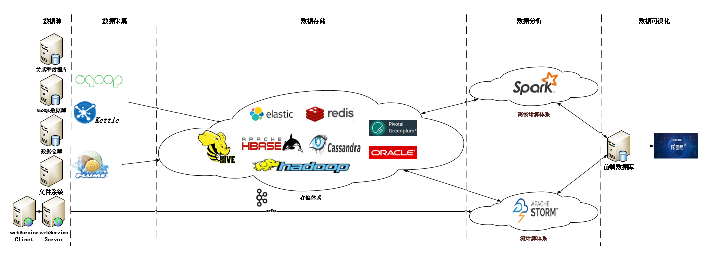

使用图易数据银行提供的一站式数据采集、可视分析、可视化服务，将客户从数据收集整合的繁重工作量里解脱出来，客户只需要专注于可视分析展现中进行业务的交互式分析。图易数据银行为客户弥补数据的缺失，使得仅通过客户已有数据不能达到的分析目标得以实现。图易数据银行通过结合业务的数据模型有机地整合数据，解决客户数据孤岛的问题，并极大节约客户整合数据的时间。

图易数据银行提供先进的大数据平台上数据存储和分析框架的整合。数据存储在多种列式数据库、关系型数据库、并行数据库、内存数据库、分布式文件系统等系统中，数据分析基于离线分析框架、机器学习框架、流式计算框架等计算框架。

图易数据银行提供视频处理，图像处理，音频处理，文本处理的多种业内顶尖工具，可以提供视频摘要、以图搜图、人脸识别、车牌识别、轨迹跟踪、语音转文本、知识图谱等围绕人、车、物等分析功能，全面满足客户对多媒体视频处理分析的需求。

## 异构数据处理

图易采用异构数据溯源模型，对收集到的数据进行很好的预处理。支持结构化数据连接、支持联接Oracle、SQLServer、MySQL等主流数据库、支持Excel、CSV、JSON等文本类型文件直接作为数据源导入。

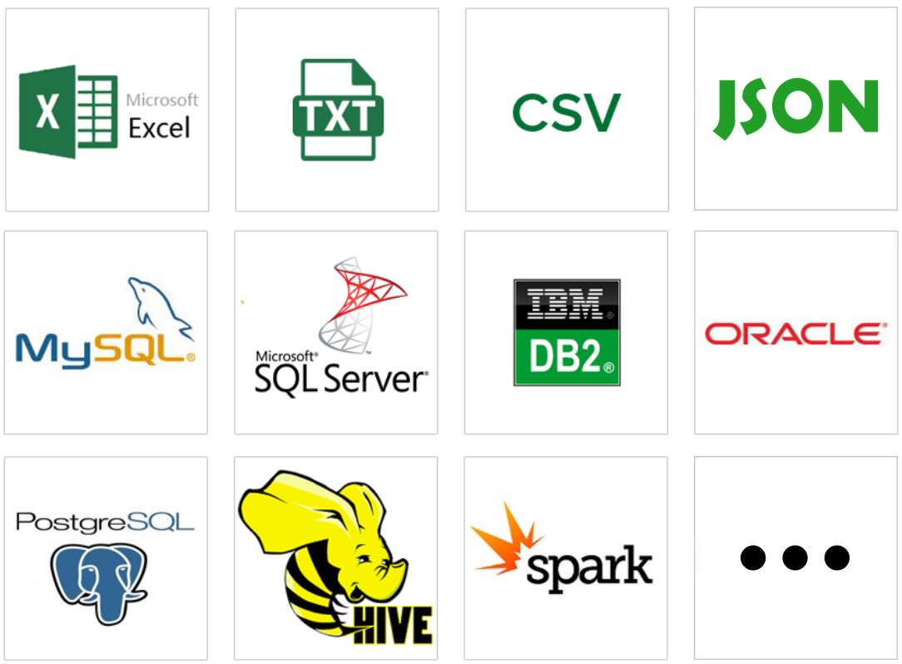

图易支持对数据的清洗处理，预判数据表间主外键关联关系。业务数据经过数据抽取、转换、装载这三个过程，使得从数据源抽取出所需的数据，经过数据清洗，最终按照预先定义好的OLAP数据模型Cube，将数据加载数据中心，以适应分析的需求，极大程度上解决了客户多年所积累的日志、报表等文件梳理难的问题。

## 图易HUB

图易Hub是为终端客户决策指挥演示场景下，追求图易高质量可视化呈现应运而生。图易Hub分为65吋和84吋两个尺寸，均是4K标准分辨率的显示一体机，具备高配置的中央处理器、大容量高速内存、顶级显示卡，能够保证图易运行的清晰、流畅、酷炫。多点触控、键鼠操作，满足客户会议场合演示需要。

图易Hub是可用于指挥监控中心、情报分析中心、演示汇报中心等多种多人演示场景。4K级大屏对图易的高清酷炫完美演绎，使会议内容精彩呈现。高灵敏的多点触控满足多人协同操作，满足所触即所得的即刻交互体验感。

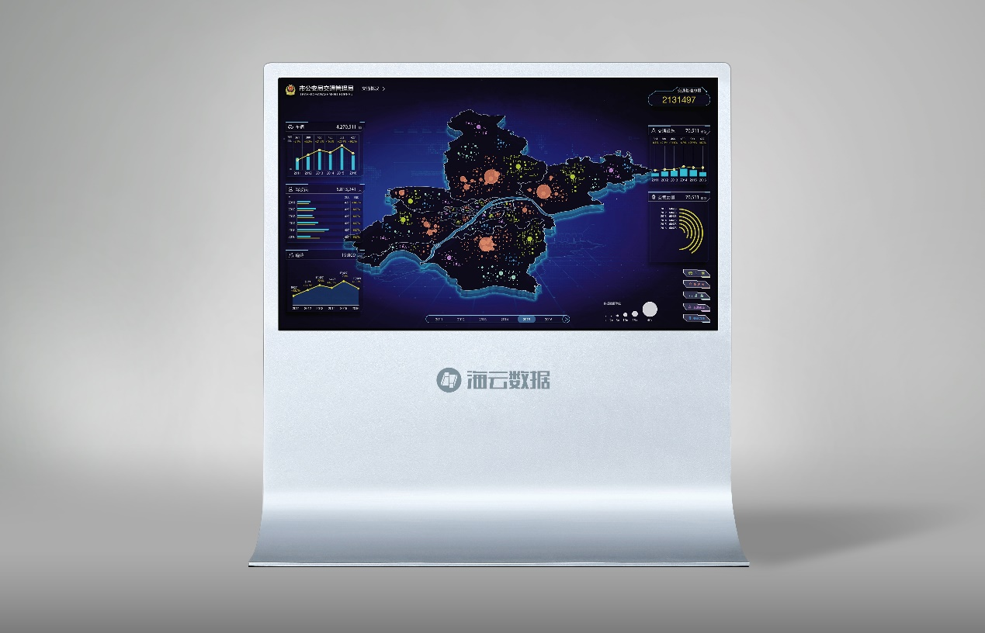

图易Hub完美呈现图易可视化产品的酷炫效果和交互性，提升图易展现数据的运行速度，有助于表现图易表达数据的关系、纬度和规律，实现图易展示数据效果最优化。

图易Hub不仅用于展示图易产品，其本身也是高配置的大屏展示一体机。支持视频音频的录制和传输，可以用于本地或远程的会议沟通，是现代办公室、会议室必要设施。

## 图易AR

图易利用3D虚拟模型和增强现实技术，提供高度仿真的可视化展现方式能够实现多业务场景下360°的大数据立体交互感知，定义了新的可视分析呈现方式。帮助政府、医疗、军事领域的用户进行沙盘类演示、工业设计、医疗展示，帮助用户发现很多创新的业务方式，同时提高用户对现有业务的处理方式。

# 产品部署

图易实现服务的自动部署与资源的弹性伸缩，可以实现业务应用快速搭建，缩短项目实施周期。基于Tomcat服务器的系统，应用通过Web service访问部署在Tomcat上的应用服务端，服务端从MySQL及Redis数据库中查询数据并反馈给用户，管理员负责服务端的数据维护及更新。

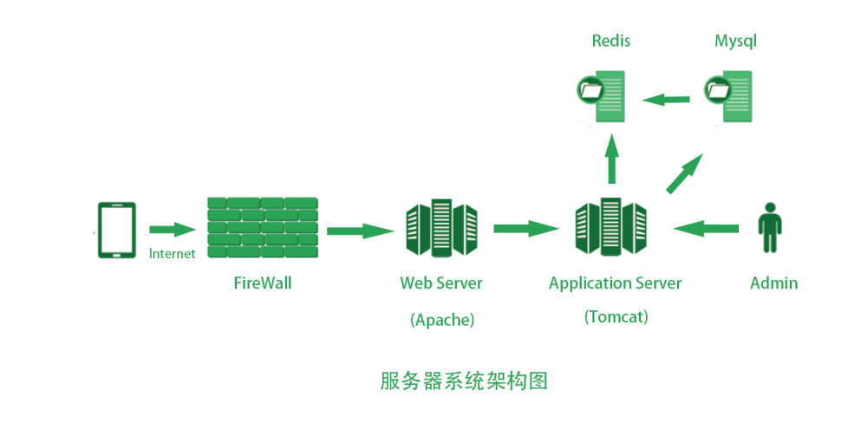

# 结束语

现如今，越来越多的行业客户依赖于大数据可视分析来获得有价值的数据关系，重要的业务指标，帮助行业用户做出正确的预测和决策。图易使用户以全新的方式分析数据，数据可视化技术完美呈现工作成果。智能匹配业务的算法模型与简洁直观的便捷操作方式，让行业业务全员都能迅速掌握，为您挖掘数据价值提供强劲的驱动程序。